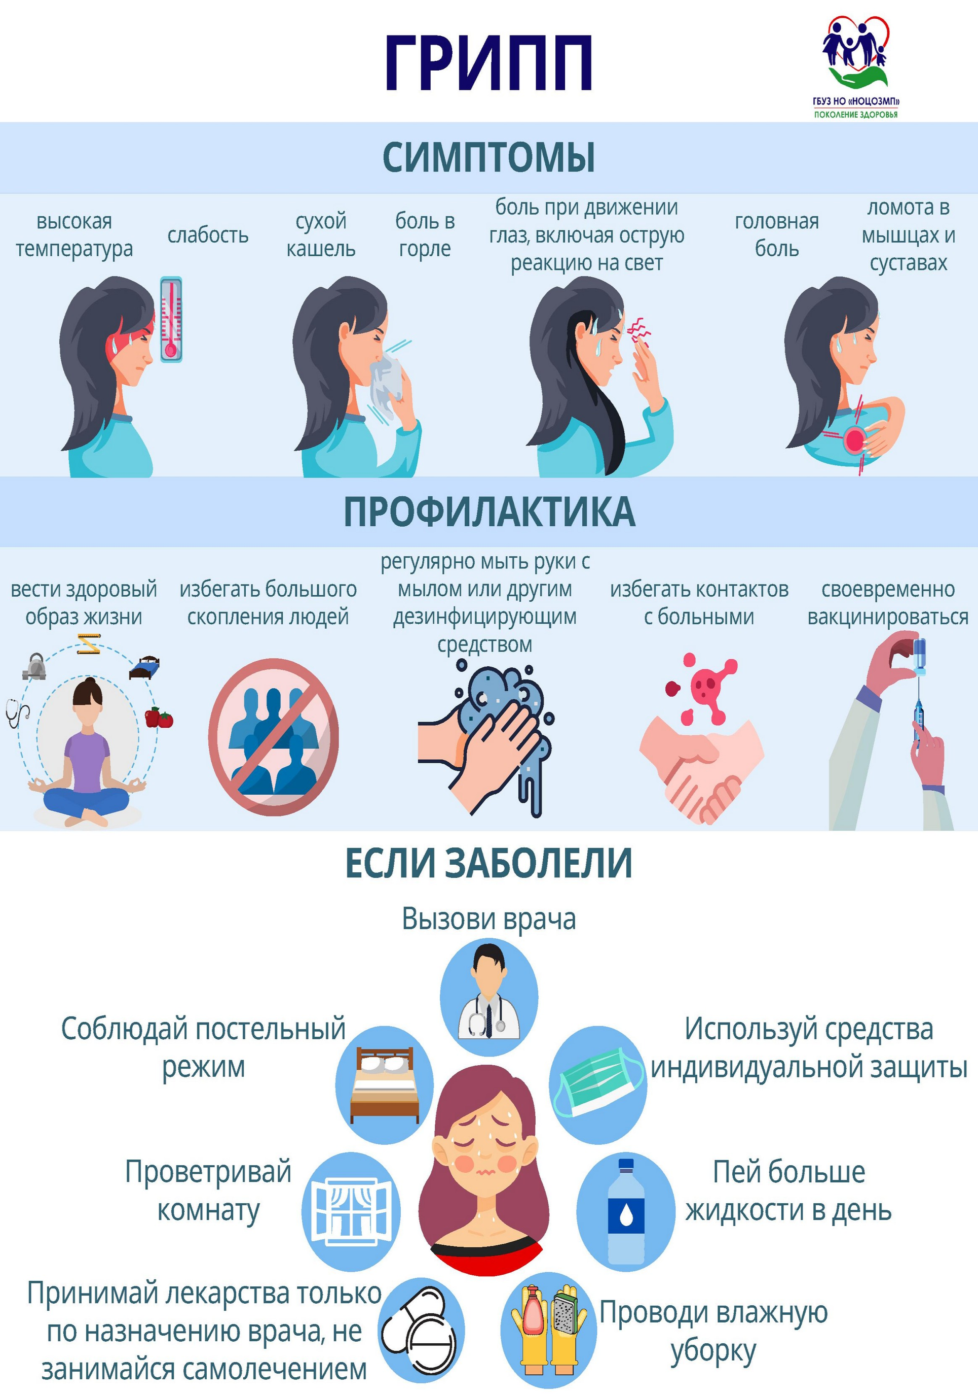
ГБУ «Республиканский центр общественного здоровья и медицинской профилактики МЗ ЧР
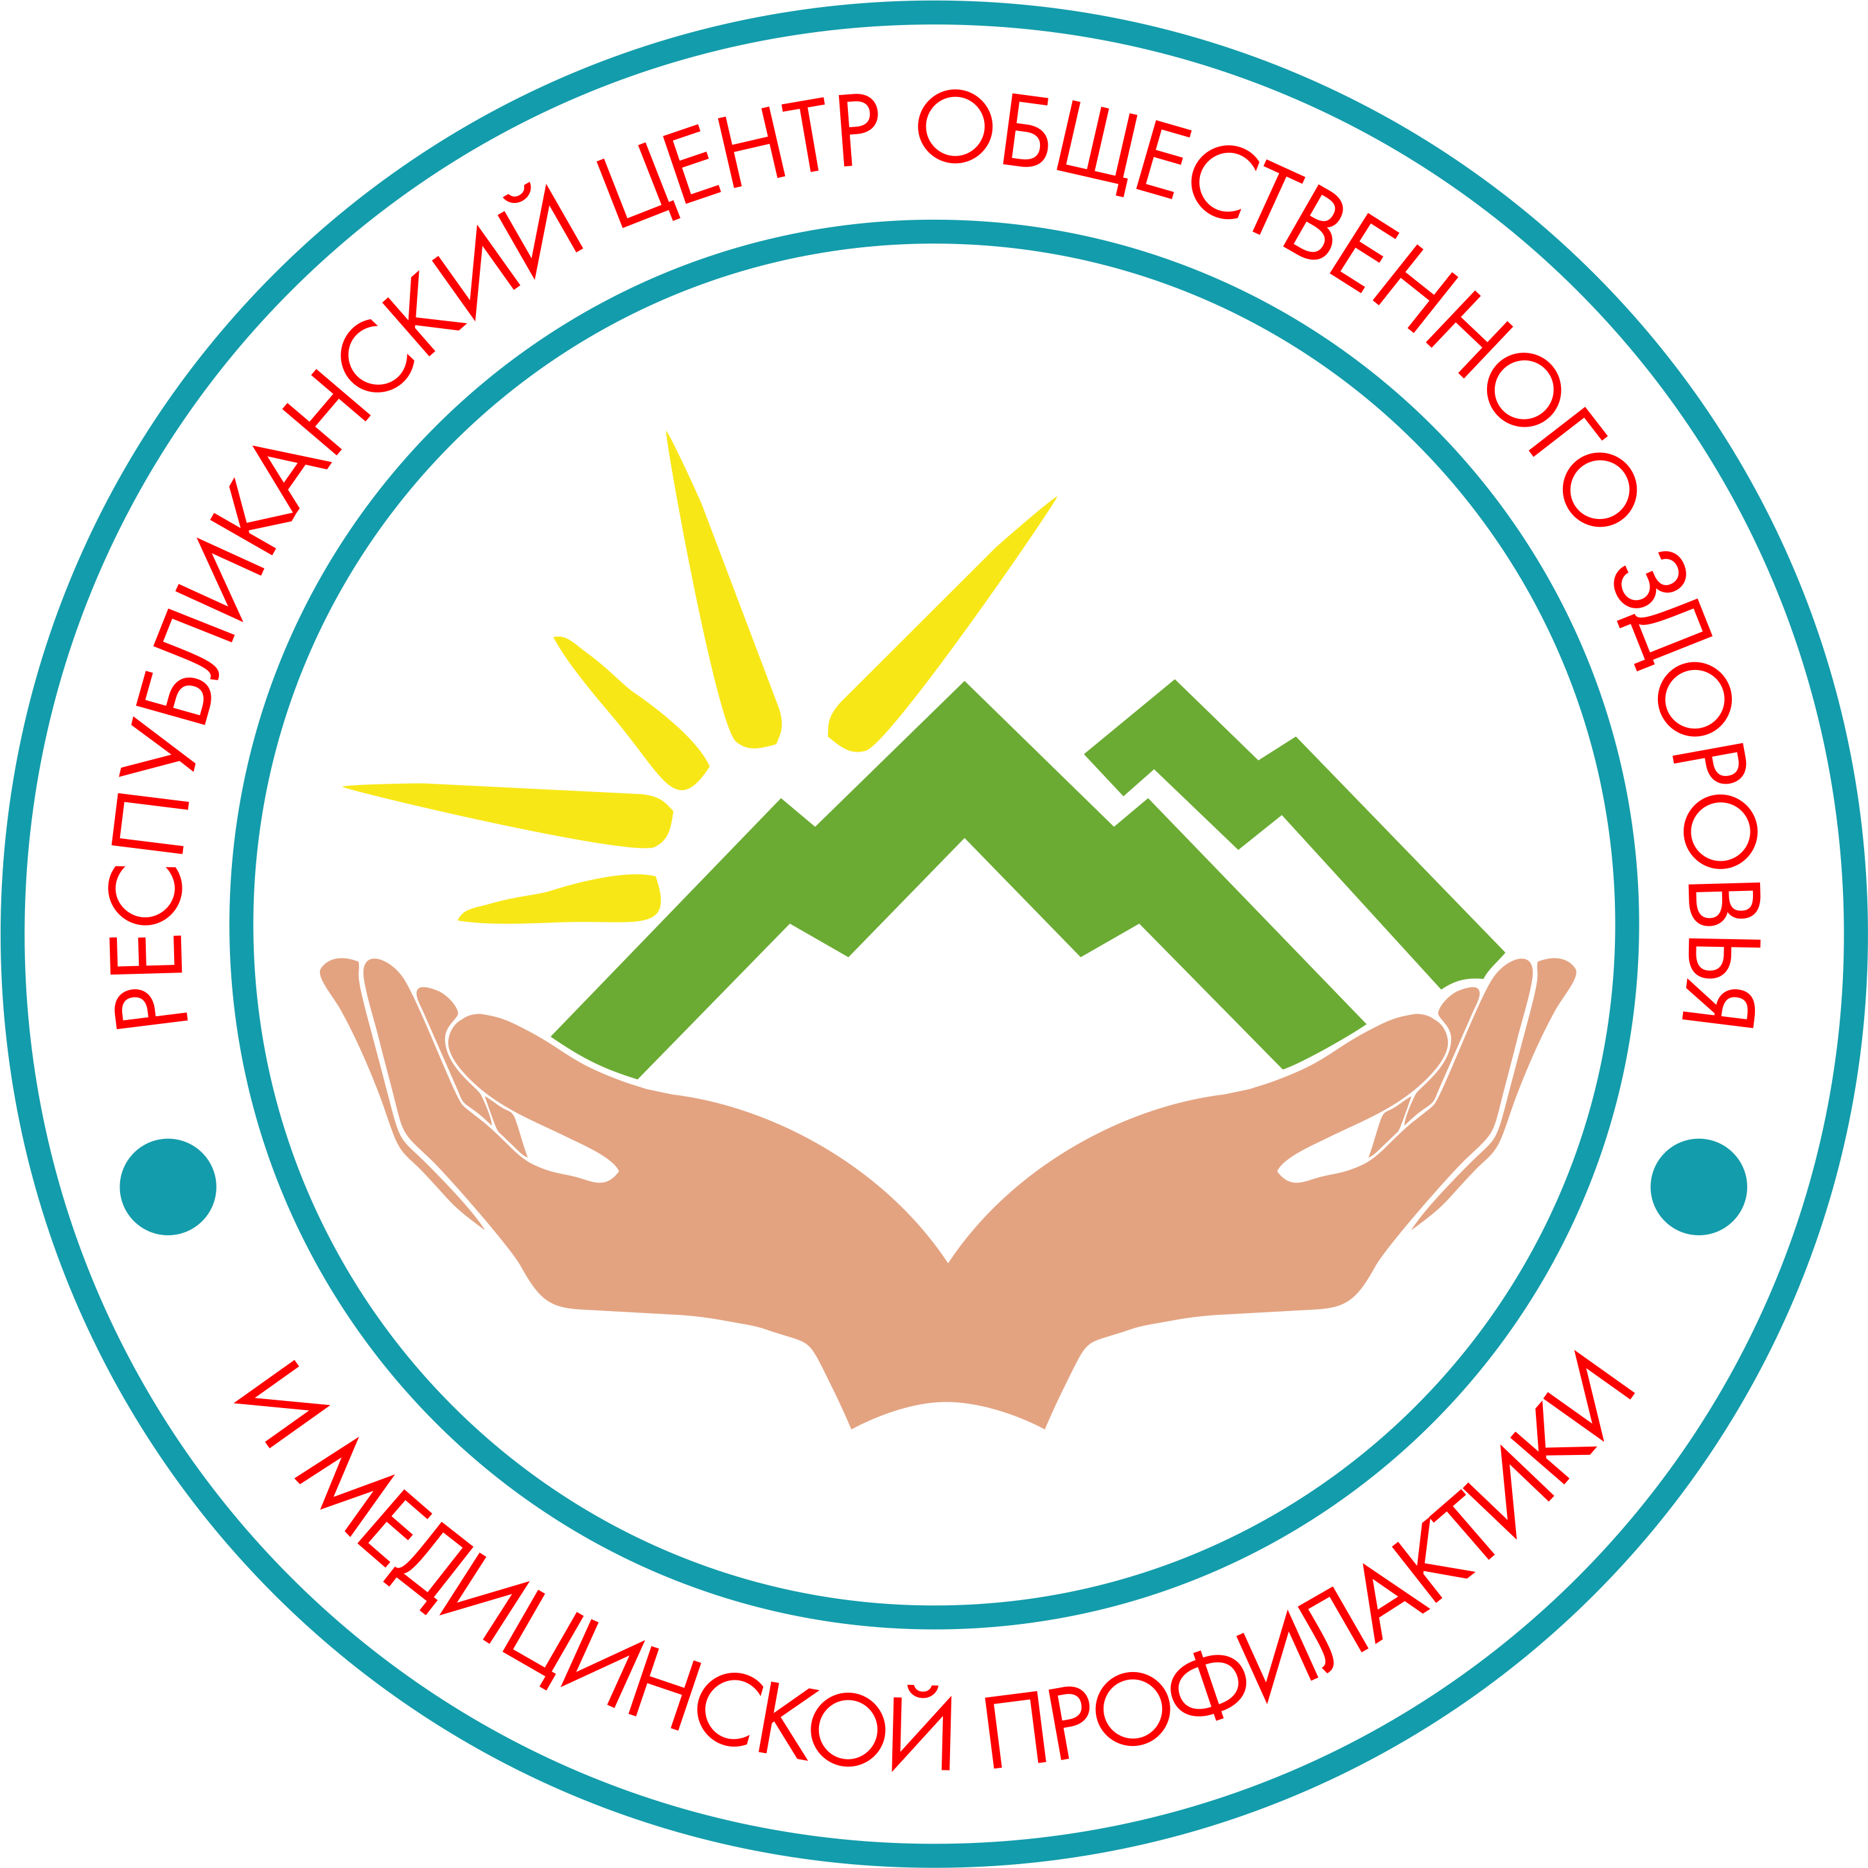
«ГБУ» Республиканский центр общественного здоровья и медицинской профилактики

